ШКЛ-120.50.102
Шкаф-купе лабораторный низкий
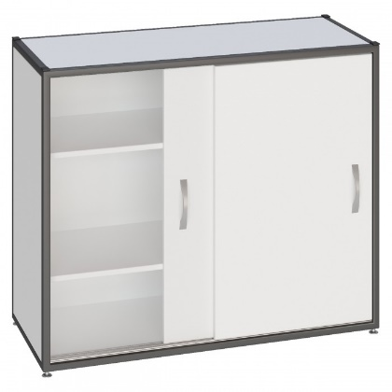

Для организации хранения расходных материалов и вспомогательного оборудования совместно с нашими клиентами был разработан лабораторный шкаф-купе.
Возможна установка замков на раздвижные двери.
Шкаф в своей основе имеет металлокаркас, который придает дополнительную надежность всей конструкции.
5 лет честных гарантийных обязательств.

Описание
- Каркас изготовлен из стального профиля 25×25 мм с толщиной стенки 1,2 мм, панели выполнены из листовой стали толщиной 1 мм.
- Все металлические поверхности окрашены стойкой эпоксиполиэфирной порошковой краской.
- Шкаф оснащен металлическими опорами с возможностью регулировки по высоте 0-35 мм для компенсации неровности пола.
- Двери выполнены из листового металла толщиной 1 мм.
- Две металлические полки, три секции.

Технические характеристики
Габаритные размеры Д×Г×В, мм | 1200×500×1025
Масса, кг | 68

